Федеральное государственное автономное образовательное учреждение высшего образования

**«Национальный исследовательский университет ИТМО»**

Факультет систем управления и робототехники

Направление: 15.03.06 Мехатроника и робототехника

**Лабораторная работа №2**

По дисциплине

**«Программирование»**

Поток 4.1

**Вариант №31499921**

Выполнил:

Студент группы R3136

**Пыжьянов Михаил Сергеевич**

Преподаватель:

**Иманзаде Фахри Рашидович**

2023 г.**Задание**

На основе базового класса Pokemon написать свои классы для заданных видов покемонов. Каждый вид покемона должен иметь один или два типа и стандартные базовые характеристики:

* очки здоровья (HP)
* атака (attack)
* защита (defense)
* специальная атака (special attack)
* специальная защита (special defense)
* скорость (speed)

Классы покемонов должны наследоваться в соответствии с цепочкой эволюции покемонов. На основе базовых классов PhysicalMove, SpecialMove и StatusMove реализовать свои классы для заданных видов атак.

Атака должна иметь стандартные тип, силу (power) и точность (accuracy). Должны быть реализованы стандартные эффекты атаки. Назначить каждому виду покемонов атаки в соответствии с вариантом. Уровень покемона выбирается минимально необходимым для всех реализованных атак.

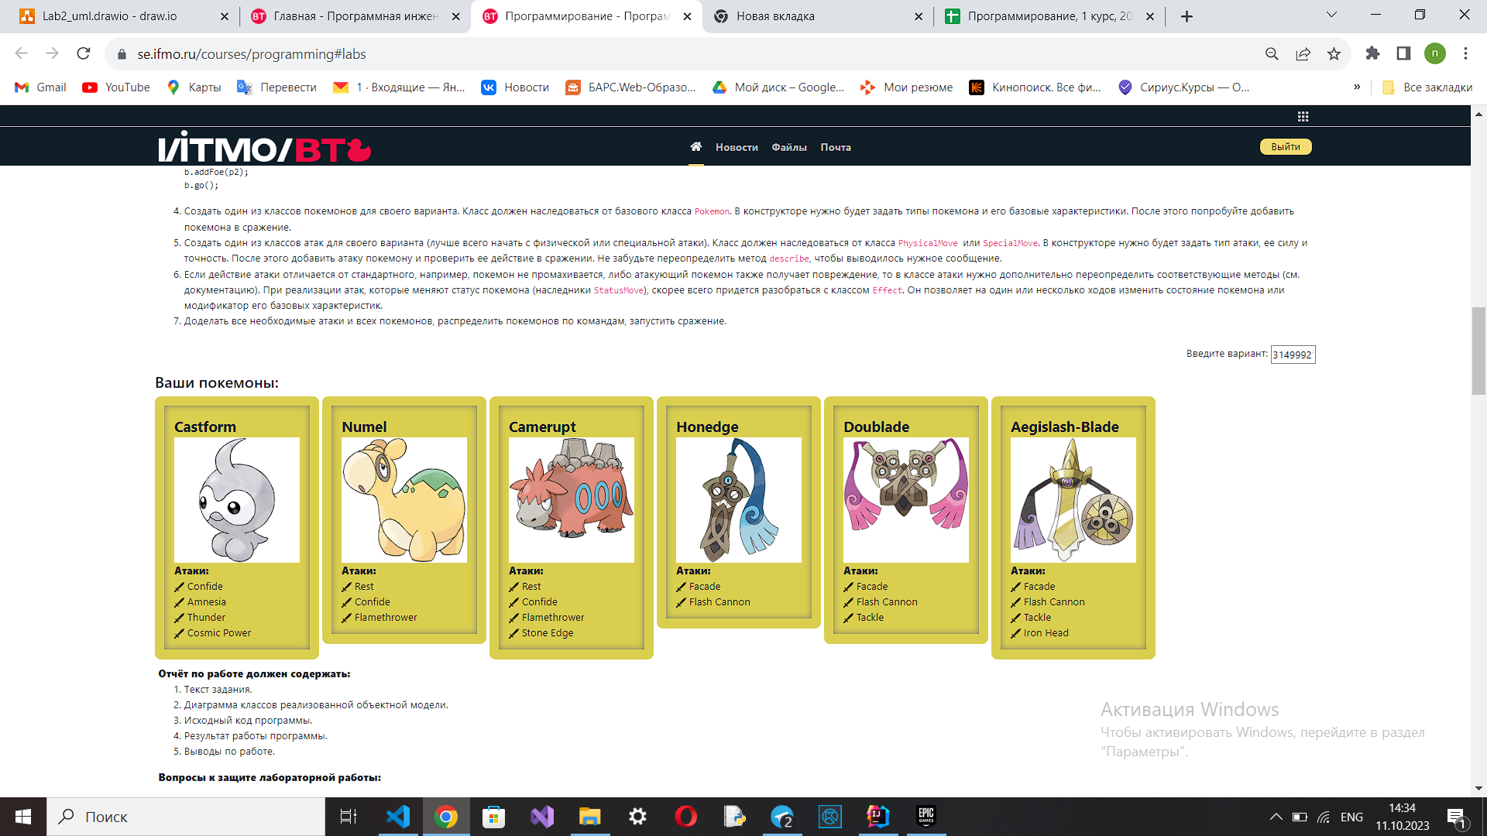Используя класс симуляции боя Battle, создать 2 команды покемонов (каждый покемон должен иметь имя) и запустить бой.

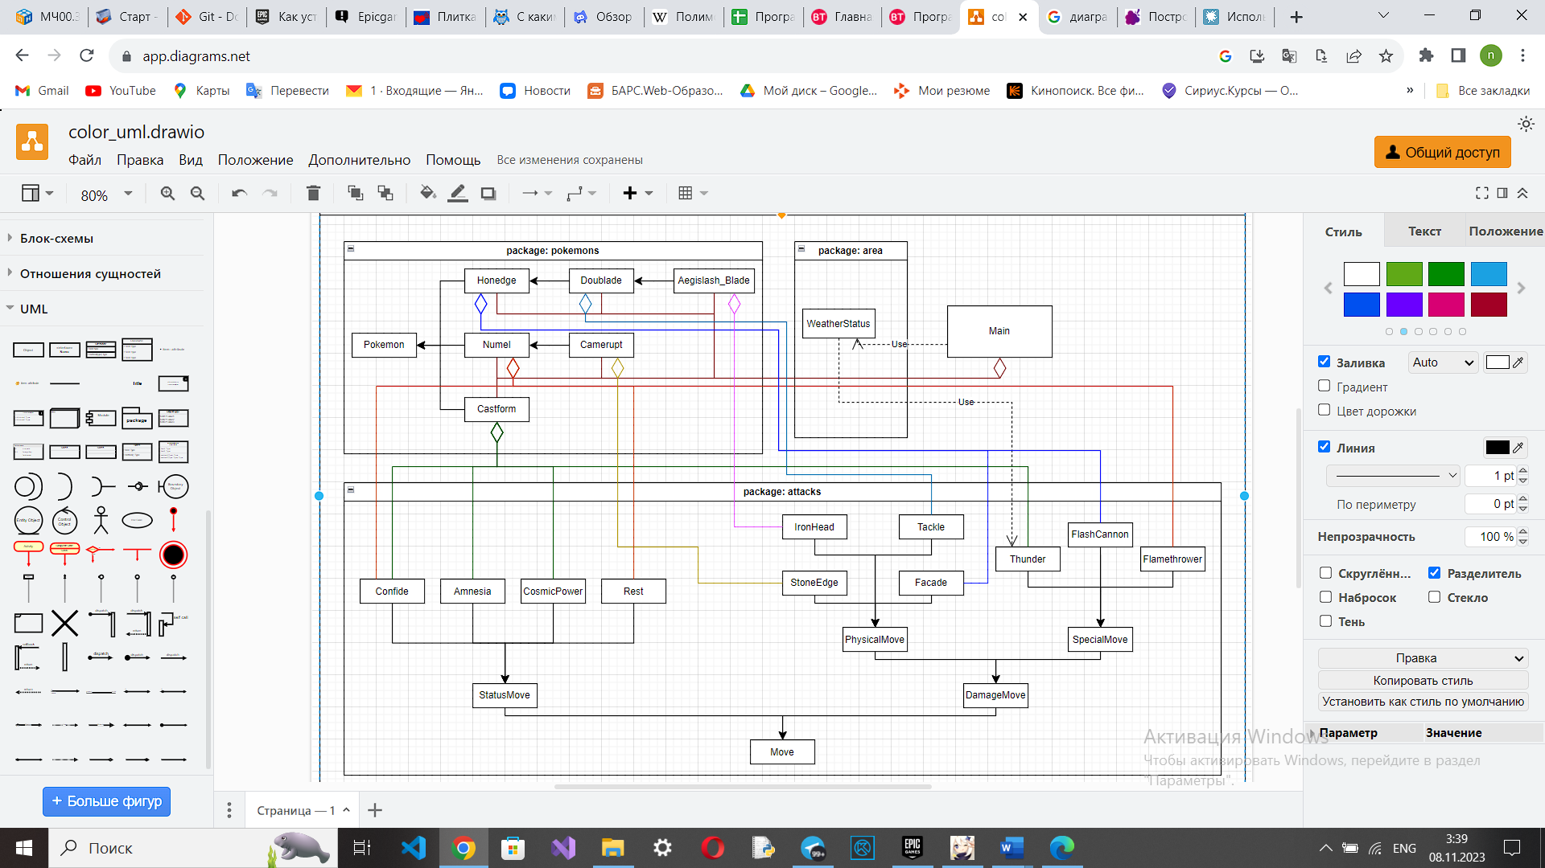**Диаграмма классов**

**Исходный код**

Репозиторий гитхаб - https://github.com/Nechetka/Lab_2-

**Вывод программы (**при вводе sun**)**

**Castform Castform из команды черных вступает в бой!**

**Numel Numel из команды красных вступает в бой!**

**Castform Castform это б с радостью забыл.**

**Castform Castform увеличивает специальную защиту.**

**Numel Numel применяет Confide.**

**Castform Castform уменьшает специальную атаку.**

**Castform Castform применяет Confide.**

**Numel Numel уменьшает специальную атаку.**

**Numel Numel применяет Confide.**

**Castform Castform уменьшает специальную атаку.**

**Castform Castform применяет Confide.**

**Numel Numel уменьшает специальную атаку.**

**Numel Numel борется с соперником.**

**Castform Castform теряет 5 здоровья.**

**Numel Numel теряет 1 здоровья.**

**Castform Castform взывает к космосу за помощью.**

**Castform Castform увеличивает специальную защиту.**

**Castform Castform увеличивает защиту.**

**Numel Numel борется с соперником.**

**Castform Castform теряет 6 здоровья.**

**Numel Numel теряет 2 здоровья.**

**Castform Castform применяет Confide.**

**Numel Numel уменьшает специальную атаку.**

**Numel Numel борется с соперником.**

**Castform Castform теряет 5 здоровья.**

**Numel Numel теряет 1 здоровья.**

**Castform Castform это б с радостью забыл.**

**Castform Castform увеличивает специальную защиту.**

**Numel Numel отходит в мир снов (я вернусь...).**

**Numel Numel засыпает**

**Castform Castform промахивается**

**Castform Castform это б с радостью забыл.**

**Castform Castform увеличивает специальную защиту.**

**Numel Numel отходит в мир снов (я вернусь...).**

**Numel Numel засыпает**

**Castform Castform применяет Confide.**

**Numel Numel уменьшает специальную атаку.**

**Castform Castform взывает к космосу за помощью.**

**Castform Castform увеличивает специальную защиту.**

**Castform Castform увеличивает защиту.**

**Numel Numel отходит в мир снов (я вернусь...).**

**Numel Numel засыпает**

**Castform Castform промахивается**

**Castform Castform применяет Confide.**

**Numel Numel уменьшает специальную атаку.**

**Numel Numel борется с соперником.**

**Castform Castform теряет 3 здоровья.**

**Numel Numel теряет 1 здоровья.**

**Castform Castform это б с радостью забыл.**

**Castform Castform увеличивает специальную защиту.**

**Numel Numel применяет Confide.**

**Castform Castform уменьшает специальную атаку.**

**Castform Castform промахивается**

**Numel Numel :'you gonna BURN IN HELL!!!'.**

**Castform Castform теряет 9 здоровья.**

**Castform Castform атакует с помощью Thunder'struck (e-e-e-ee e-e-e-ee).**

**Numel Numel теряет 1 здоровья.**

**Numel Numel не замечает воздействие типа ELECTRIC**

**Numel Numel применяет Confide.**

**Castform Castform уменьшает специальную атаку.**

**Castform Castform взывает к космосу за помощью.**

**Castform Castform увеличивает специальную защиту.**

**Castform Castform увеличивает защиту.**

**Numel Numel применяет Confide.**

**Castform Castform уменьшает специальную атаку.**

**Castform Castform это б с радостью забыл.**

**Castform Castform увеличивает специальную защиту.**

**Numel Numel применяет Confide.**

**Castform Castform уменьшает специальную атаку.**

**Castform Castform это б с радостью забыл.**

**Castform Castform увеличивает специальную защиту.**

**Numel Numel :'you gonna BURN IN HELL!!!'.**

**Castform Castform теряет 8 здоровья.**

**Castform Castform теряет сознание.**

**Camerupt Camerupt из команды черных вступает в бой!**

**Camerupt Camerupt применяет Confide.**

**Numel Numel уменьшает специальную атаку.**

**Numel Numel отходит в мир снов (я вернусь...).**

**Numel Numel засыпает**

**Camerupt Camerupt применяет Confide.**

**Numel Numel уменьшает специальную атаку.**

**Camerupt Camerupt :'you gonna BURN IN HELL!!!'.**

**Numel Numel теряет 8 здоровья.**

**Numel Numel борется с соперником.**

**Camerupt Camerupt теряет 6 здоровья.**

**Numel Numel теряет 2 здоровья.**

**Camerupt Camerupt применяет Confide.**

**Numel Numel уменьшает специальную атаку.**

**Numel Numel отходит в мир снов (я вернусь...).**

**Numel Numel засыпает**

**Camerupt Camerupt :'you gonna BURN IN HELL!!!'.**

**Numel Numel теряет 8 здоровья.**

**Camerupt Camerupt :'you gonna BURN IN HELL!!!'.**

**Numel Numel теряет 11 здоровья.**

**Numel Numel отходит в мир снов (я вернусь...).**

**Numel Numel засыпает**

**Camerupt Camerupt :'you gonna BURN IN HELL!!!'.**

**Numel Numel теряет 9 здоровья.**

**Camerupt Camerupt да настанет эра краёв камней!.**

**Numel Numel теряет 17 здоровья.**

**Numel Numel отходит в мир снов (я вернусь...).**

**Numel Numel засыпает**

**Camerupt Camerupt :'you gonna BURN IN HELL!!!'.**

**Numel Numel теряет 11 здоровья.**

**Camerupt Camerupt :'you gonna BURN IN HELL!!!'.**

**Numel Numel теряет 12 здоровья.**

**Numel Numel :'you gonna BURN IN HELL!!!'.**

**Camerupt Camerupt теряет 6 здоровья.**

**Camerupt Camerupt да настанет эра краёв камней!.**

**Numel Numel теряет 15 здоровья.**

**Numel Numel теряет сознание.**

**Honedge Honedge из команды красных вступает в бой!**

**Camerupt Camerupt отходит в мир снов (я вернусь...).**

**Camerupt Camerupt засыпает**

**Honedge Honedge атакует с помощью Facade(в состояниях сильней).**

**Camerupt Camerupt теряет 8 здоровья.**

**Honedge Honedge атакует с помощью FlashCannon.**

**Критический удар!**

**Camerupt Camerupt теряет 8 здоровья.**

**Camerupt Camerupt отходит в мир снов (я вернусь...).**

**Camerupt Camerupt засыпает**

**Honedge Honedge атакует с помощью FlashCannon.**

**Camerupt Camerupt теряет 3 здоровья.**

**Honedge Honedge борется с соперником.**

**Camerupt Camerupt теряет 7 здоровья.**

**Honedge Honedge теряет 2 здоровья.**

**Camerupt Camerupt применяет Confide.**

**Honedge Honedge не замечает воздействие типа NORMAL**

**Honedge Honedge атакует с помощью Facade(в состояниях сильней).**

**Camerupt Camerupt теряет 7 здоровья.**

**Camerupt Camerupt отходит в мир снов (я вернусь...).**

**Camerupt Camerupt засыпает**

**Honedge Honedge атакует с помощью FlashCannon.**

**Camerupt Camerupt теряет 5 здоровья.**

**Honedge Honedge атакует с помощью Facade(в состояниях сильней).**

**Camerupt Camerupt теряет 6 здоровья.**

**Camerupt Camerupt применяет Confide.**

**Honedge Honedge не замечает воздействие типа NORMAL**

**Honedge Honedge атакует с помощью FlashCannon.**

**Camerupt Camerupt теряет 3 здоровья.**

**Camerupt Camerupt отходит в мир снов (я вернусь...).**

**Camerupt Camerupt засыпает**

**Honedge Honedge атакует с помощью Facade(в состояниях сильней).**

**Camerupt Camerupt теряет 8 здоровья.**

**Honedge Honedge борется с соперником.**

**Camerupt Camerupt теряет 6 здоровья.**

**Honedge Honedge теряет 2 здоровья.**

**Camerupt Camerupt применяет Confide.**

**Honedge Honedge не замечает воздействие типа NORMAL**

**Honedge Honedge борется с соперником.**

**Camerupt Camerupt теряет 6 здоровья.**

**Honedge Honedge теряет 2 здоровья.**

**Camerupt Camerupt применяет Confide.**

**Honedge Honedge не замечает воздействие типа NORMAL**

**Honedge Honedge атакует с помощью FlashCannon.**

**Camerupt Camerupt теряет 4 здоровья.**

**Camerupt Camerupt отходит в мир снов (я вернусь...).**

**Camerupt Camerupt засыпает**

**Honedge Honedge атакует с помощью FlashCannon.**

**Camerupt Camerupt теряет 3 здоровья.**

**Honedge Honedge атакует с помощью Facade(в состояниях сильней).**

**Критический удар!**

**Camerupt Camerupt теряет 12 здоровья.**

**Camerupt Camerupt отходит в мир снов (я вернусь...).**

**Camerupt Camerupt засыпает**

**Honedge Honedge атакует с помощью Facade(в состояниях сильней).**

**Camerupt Camerupt теряет 6 здоровья.**

**Honedge Honedge атакует с помощью FlashCannon.**

**Camerupt Camerupt теряет 3 здоровья.**

**Camerupt Camerupt уменьшает специальную защиту.**

**Camerupt Camerupt отходит в мир снов (я вернусь...).**

**Camerupt Camerupt засыпает**

**Honedge Honedge атакует с помощью Facade(в состояниях сильней).**

**Camerupt Camerupt теряет 9 здоровья.**

**Honedge Honedge атакует с помощью Facade(в состояниях сильней).**

**Camerupt Camerupt теряет 7 здоровья.**

**Camerupt Camerupt :'you gonna BURN IN HELL!!!'.**

**Honedge Honedge теряет 39 здоровья.**

**Honedge Honedge теряет сознание.**

**Aegislash_Blade Aegislash_Blade из команды красных вступает в бой!**

**Aegislash_Blade Aegislash_Blade просто бьёт Tackle'ом.**

**Camerupt Camerupt теряет 6 здоровья.**

**Camerupt Camerupt :'you gonna BURN IN HELL!!!'.**

**Aegislash_Blade Aegislash_Blade теряет 21 здоровья.**

**Aegislash_Blade Aegislash_Blade наносит яростный и безрассудный удар головой.**

**Camerupt Camerupt теряет 6 здоровья.**

**Camerupt Camerupt :'you gonna BURN IN HELL!!!'.**

**Aegislash_Blade Aegislash_Blade теряет 21 здоровья.**

**Aegislash_Blade Aegislash_Blade теряет сознание.**

**В команде красных не осталось покемонов.**

**Команда черных побеждает в этом бою!**

**Вывод**

Во время выполнения данной лабораторной работы я:

* Ознакомился с базовыми понятиями ООП в ЯП Java, с

использованием материалов книги К. Хорстманна «Java. Библиотека

профессионала, том 1».

* Применил базовые возможности ООП на практике:
* Создал 19 различных классов. Описал цепочку наследования

некоторых из этих классов.

* На практике ознакомился с понятием инкапсуляции и понятием

ключевых слов public, private, protected.

* Использовал наследование от базового класса,

переопределение методов базового класса.

* Использовал для описания каждого класса строго определенный

функционал в соответствии с условием задания.

* Ознакомился с документацией по библиотеке.
* Ознакомился с инструкцией import.
* Ознакомился с понятием области видимости переменных внутри

различных блоков кода.

* Работал с пакетами (package)
* Ознакомился с подключением внешней библиотеки классов при

помощи средств IDE. На практике собрал jar файл с

использованием собственноручно созданного манифеста, имеющий

подключенную внешнюю библиотеку. Разобрался в структуре проекта

с помощью средств IDE.

Полученные мною знания будут использоваться для дальнейшего

изучения языка и обучения в целом.